Создание льготного пакета (с наградой, без карты)
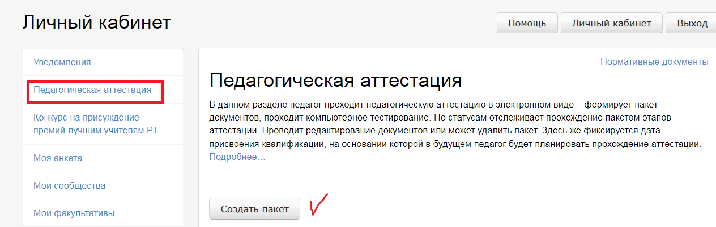
Выбираем «награда есть», затем из перечня выбираем нужную награду, выбираем категорию, на которую хотим аттестоваться. Предмет – только для учителей и преподавателей УСПО, направление для воспитателей ДОУ, методистов УДО, СПО
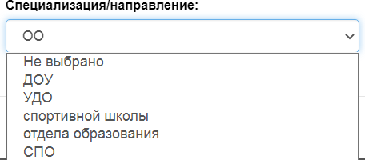
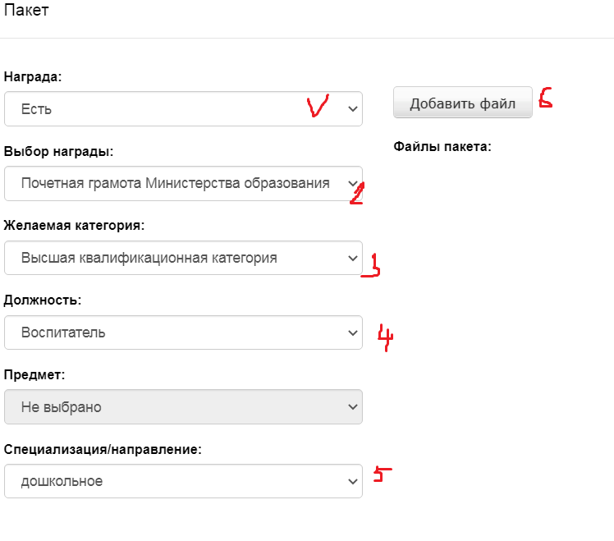

7
Выбираем скан грамоты (удостоверения о награде) педагога с Рабочего стола. Файл загрузится, ставим «галочку» , нажимаем добавить
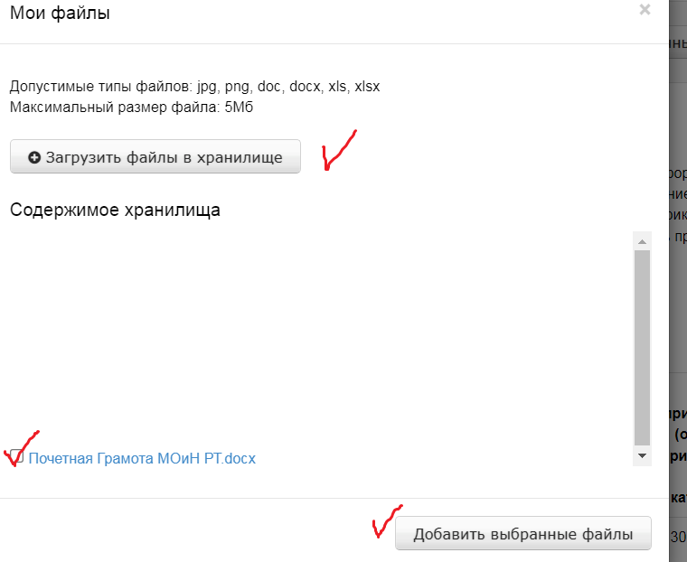

Файл загружается в пакет, нажимаем сохранить
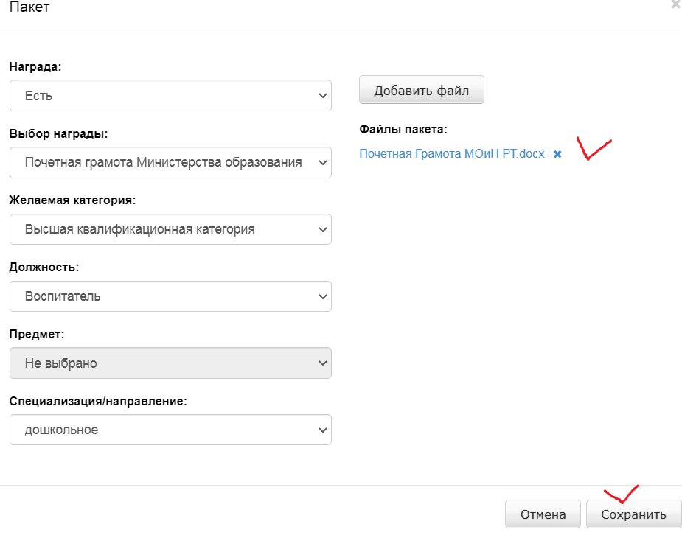
ВНИМАНИЕ! Если претендент заявляется на ВЫСШУЮ кв.категорию, обязательно прикрепляем вторым документом (кроме награды) + приказ и список с ФИО о наличии кв.категории (первой или высшей)

Заполнить заявление и сохранить
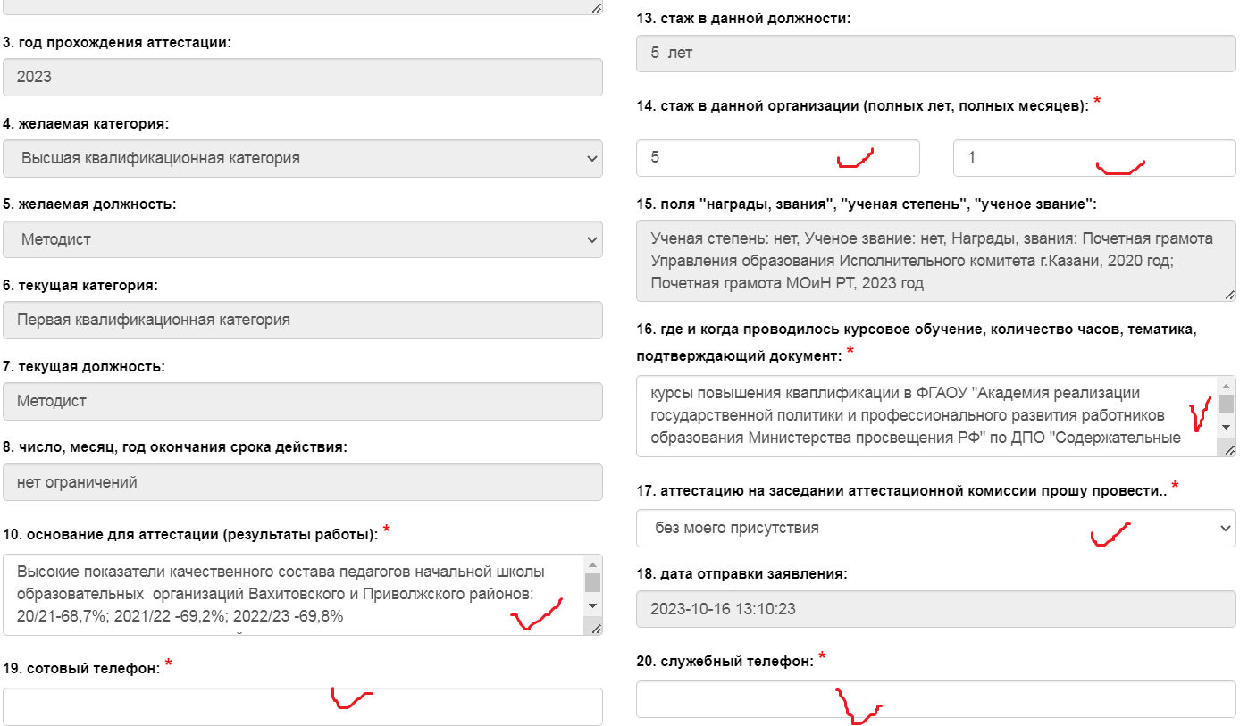
Если все заполнено правильно, появляется стрелочка – отправить дальше
